ИГРЫ С МЯЧОМ,
НАПРАВЛЕННЫЕ НА РАЗВИТИЕ
ОРИЕНТИРОВКИ В ПРОСТРАНСТВЕ

Для детей с речевой патологией характерно нарушение пространственного восприятия, что создает значительные сложности в ориентации в пространстве, а в дальнейшем приводит к дисграфии.
Система упражнений с мячом направлена на отработку силы, точности движения, возможности определения себя и предмета в пространственном поле. Для этого используются резиновые, теннисные и сшитые из ткани мячи.

1. Игра «Вратарь»
Цель: закрепление ориентированности ребенка в правой и левой сторонах, развитие быстроты реакции, точности движения.
Ход игры. Взрослый бросает мяч ребенку, одновременно предупреждая ребенка, куда должен лететь мяч. Ребенок должен сделать вратарское движение в заданном направлении.
Ребенок:
Вратарем зовусь не зря:
Мяч всегда поймаю я.
Преподаватель:
Раз, два, три —
Справа (слева, прямо) мяч, смотри!

2. Игра «Вправо, влево прокати, только мяч не упусти»
Цель: закрепление ориентированности ребенка в правой и левой сторонах пространства, развитие ручной моторики.
Оборудование: маленькие мячи или шарики.
Ход игры. Дети садятся вокруг. Мяч прокатывается от одного ребенка к другому по инструкции преподавателя: «Саша, кати мяч влево (к Диме). Кати мяч вправо (к Оле). Куда надо катить мяч, чтобы он попал к Лене?».

3. Игра «Мячик прыгает по мне — по груди и по спине»
Цель: закрепление ориентированности ребенка в собственном теле и в пространстве (справа — слева, впереди — сзади), закрепление употребления предлогов.
Оборудование: мячи, сшитые из ткани, теннисные мячи.
Ход игры. Дети выполняют задания по инструкции преподавателя.
В правую руку свой мячик возьми,
Над головою его подними
И перед грудью его подержи.
К левой ступне не спеша положи.
За спину спрячь и затылка коснись.
Руку смени и другим улыбнись.
Правого плечика мячик коснется
И ненадолго за спину вернется.
С голени правой да к левой ступне,
Да на живот — не запутаться б мне.

4. Игра «Попади в ворота»
Цель: закрепление умения ориентирования (справа — слева, впереди — сзади, прямо), развитие моторики.
Оборудование: мячи малой или средней величины, ворота.
Ход игры. По заданию преподавателя дети прокатывают мяч в ворота, которые расположены в разных направлениях (прямо, слева, слева, сзади ребенка).
Преподаватель:
От ворот — поворот
Вправо и наоборот.

5. Игра «Если мы все встанем, в круг, мяч тебе я брошу, друг»
Цель: закрепление умения ориентирования (справа — слева), развитие ловкости, внимания, словесного обозначения действия.
Ход игры. Дети становятся в круг на некотором расстоянии друг от друга и перекидывают мяч, говоря при этом:
«Мяч бросаю вправо, Лене. Лена, лови!»,
«Мяч бросаю влево, Саше. Саша, лови!»

6. Игра «Справа, слева, впереди в обруч точно попади»
Цель: закрепление умения ориентирования в пространстве (справа, слева), развитие моторики, ловкости, внимания, памяти, закрепление навыков счета.
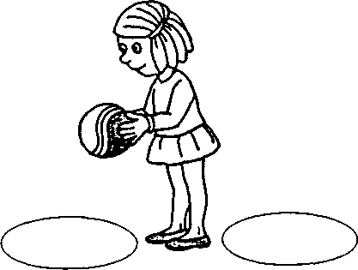
Оборудование: небольшие обручи двух цветов, мячи.

Ход игры. Ребенок с мячом становится между двумя обручами разного цвета, лежащими на полу. Преподаватель предлагает ребенку следующие задания:
- Какой обруч находится слева (справа)?
- Стукни три раза мячом в правый обруч.
- Стукни четыре раза мячом в левый обруч.
- Стукни мячом два раза перед собой и четыре раза в правый обруч.
- Стукни мячом три раза в левый обруч и четыре раза перед собой.

7. Игра «Вдоль цепочки из колец ходит ловкий молодец»
Цель: развитие ловкости, координации движений, ориентации в пространстве.
Оборудование: дорожка из трех — пяти обручей, мячи.
Ход игры. Дети выстраиваются в колонну напротив дорожки из обручей. Детям предлагается пройти дорожку, ударяя мячом в каждый обруч:
Я вдоль обручей иду,
В каждый обруч попаду.
Возможны различные варианты: начать с первого обруча; начать с последнего обруча; пройти дорожку туда и обратно; пройти дорожку, ударяя, мячом справа (слева) от себя.
Усложнение: попади мячом во второй, в пятый обруч и т. д.

8. Комплекс упражнений для ног с элементами самомассажа
Выполняется сидя на стульчике.
Вариант 1. Дети катают мяч вперед— назад стопой правой и левой ноги поочередно.
Разомнем мы ноги сами,
Покатаем мяч ногами.
Правой ногою туда и сюда —
Левая все повторяет всегда.
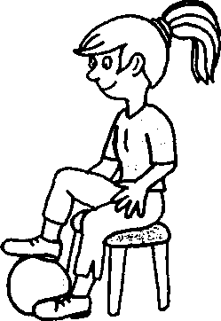
Вариант 2. Мяч катается одновременно двумя ногами вперед — назад. В каком направлении ты катаешь мяч?
Обе ноги мы на мячик поставим,
Взад и вперед покататься заставим.
Вариант 3. Мяч катается двумя ногами одновременно
по кругу. Как ты катаешь мяч?
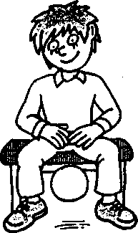
Круг на полу нарисуем мячом
Только ногами — не лбом, не плечом.

9. «Мячик — об пол и поймай — да смотри же, не роняй»
Упражнение выполняется сидя на стульчике.
Ноги развели, стукнули мячиком перед собой, свели ноги.

10. «Справа, слева я стучу — перепутать не хочу!»
Упражнение выполняется сидя на стуле, ноги вместе.
Ребенок выполняет удары мячом справа и слева от себя.
Справа — два, а слева — три,
Справа трижды повтори,
Справа — раз, а слева — два:
Не запутался едва.

11. «Я по стульчику стучу и по полу — где хочу!»
Упражнение выполняется стоя перед стульчиком. Ребенок, по инструкции преподавателя, ударяет мячом по сиденью стульчика, по полу справа, по полу слева, в различных вариантах.

12. «Прыгает и скачет по сиденью мячик»
Ребенок обходит вокруг стульчика, скамейки, производя удары мячом по сиденью.

13. «Вот стоит из стульев ряд. Я ударить в каждый рад»
Три – четыре стульчика выстраивают в ряд. Ребенок подходит к первому стульчику, ударяет мячом по сиденью, ловит мяч, переходит к следующему стульчику, ударяет мячом по его сиденью и т. д.
Задания:
- Ударяем мячом в каждый стульчик.
- Ударяем мячом в первый стульчик один раз, во второй — два раза и т. д.

14. «Кошечки с мячиком»
Исходное положение — стоя на коленях (сидя на пятках). Прокатывание мяча вокруг себя вправо и влево.
Мячик катится вокруг —
Мой веселый, круглый друг.
- Кати мяч вправо.
- Кати мяч влево.
- В каком направлении ты катишь мяч?

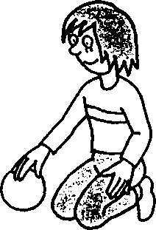
ИГРЫ С МЯЧОМ,
НАПРАВЛЕННЫЕ НА ФОРМИРОВАНИЕ
ПРАВИЛЬНОГО ЗВУКОПРОИЗНОШЕНИЯ
И РАЗВИТИЕ ФОНЕМАТИЧЕСКИХ ПРОЦЕССОВ

В начале учебного года детей знакомят с гласными звуками. По этой теме детям предлагается множество разнообразных игр и упражнений. Гласные звуки являются тем фундаментом, на котором базируется вся работа по развитию фонематических процессов у детей.
Вся работа над гласными звуками закрепляется в играх с мячом.
В играх № 1, 2 и 4 дети тренируются в четком произношении гласных звуков и выделении их из звукового ряда.
Плавное, длительное пропевание гласных звуков закрепляется в играх № 3 и 5. В этих играх дети соотносят длительность прокатывания мяча с длительностью пропевания гласных звуков. Все эти игры способствуют отработке плавного выдоха, что очень важно в работе над звукопроизношением.
В игре № 8 дети подбирают слова на заданный звук, четко произносят эти слова.
Игра № 9, требует внимания, хорошего уровня развития фонематических представлений, умения выделить звук в начале и конце слова. В занятие по дифференциации звуков включается игра с мячом № 11.
Разноцветные мячи используются для анализа и синтеза слогов и слов.

1. Игра «Мячик мы ладошкой "стук", повторяем дружно звук»
Цель: развитие фонематического восприятия, быстроты реакции, закрепление знания гласных звуков.
Преподаватель: Когда услышите звук «А», стукните мячом об пол. Поймав мяч, повторите этот звук.
А — У — О — У – А

2. Игра «Гласный звук услышат ушки, мяч взлетает над макушкой»
Цель: развитие фонематического восприятия, быстроты реакции, выделение заданного гласного из ряда других.
Преподаватель: Я буду называть гласные звуки. Подбросьте мяч, когда услышите звук «Э».
А – Э – У – Ы – Э – А – У – О – А – Э – И – Ы – Э
3. Игра «Звуки гласные поем мы с мячом моим вдвоем»
Цель: развитие длительного, плавного выдоха, закрепление произношения гласных звуков.
Вариант 1. Преподаватель предлагает детям пропеть гласный звук, одновременно прокатывая шарик.
Ребенок делает вдох, плавно катит шар товарищу, пропевая гласный:
А — А — А — А — А — А
Вариант 2. Игру можно проводить сидя на полу — в кругу или парами, пропевая заданные преподавателем гласные звуки и катая мяч.
Преподаватель обращает внимание детей на то, что мяч нужно прокатывать плавно, звук пропевать протяжно.
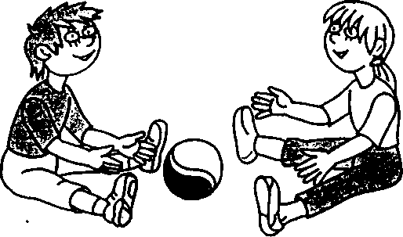

4. Игра «Стучалочка»
Звуки я сказать хочу
И по мячику стучу.
Цель: тренировка четкого произношения гласных звуков, развитие фонематического восприятия.
Ход игры. Дети и преподаватель садятся в круг. Мяч зажат у каждою между коленями. Преподаватель произносит гласные звуки, отстукивая кулаком по мячу. Дети повторяют индивидуально и хором. Звуки отрабатываются в изолированном произношении с постепенным увеличением числа повторений на один выдох, например:
А Э О У
АА ЭЭ ОО УУ
ААА ЭЭЭ ООО УУУ
Затем можно произносить различные сочетания звуков:
ААЭ АЭО АУА АИО ЕОА
5. Игра «Поющие мячики»
По мячу сперва стучу,
А потом его качу.
Цель: закрепление короткого и длительного произношения гласных звуков, развитие фонематического восприятия, закрепление длительного ротового выдоха.
Ход игры. Дети распределяются парами и садятся лицом друг к другу на расстоянии трех метров. У каждой пары мяч. Преподаватель произносит сочетания гласных звуков. Последний звук произносится длительно, пропевается.
Например: А А Э-э-э-э-э. У Э А-а-а-а-а.
Первые два звука сопровождаются ударом кулака по мячу; пропевая третий звук, ребенок катит мяч партнеру. Прокатывание мяча подчеркнуто плавное, длительное, как и произнесение гласного звука.

6. Игра «Разноцветные мячики»
Красный — гласный. Синий — нет.
Что за звук? Мне дай ответ!
Цель: закрепление дифференциации гласных и согласных звуков, развитие внимания, быстроты мышления.
Оборудование: мячи красного и синего цвета.
Ход игры.
Вариант 1. Пре6подаватель бросает мяч детям. Поймавший называет гласный звук, если мяч красного цвета, согласный — если мяч синего цвета, и бросает мяч обратно преподавателю.
Вариант 2. Ребенок называет слово, начинающееся с гласного звука, если мяч красного цвета. А если мяч синий, то ребенок называет слово, начинающееся с согласного звука

7. Игра «Тихо — громко»
Мы катались по горам,
Пели тут и пели там.
Цель: закрепление артикуляции гласных звуков, развитие фонематического восприятия, работа над силой голоса.
Оборудование: малые мячи.
Ход игры. Пропевание заданного звука по демонстрации преподавателя. Сила голоса соизмеряется с направлением движения руки. По мере движения руки с мячом вверх (на горку) сила голоса увеличивается, вниз (под горку) — уменьшается. При горизонтальном движении руки с мячом (мяч катится по дорожке) сила голоса не изменяется.
В дальнейшем дети самостоятельно дают задание друг другу.
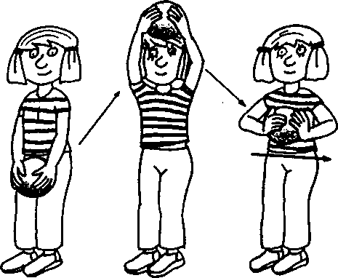

8. Игра с передачей мяча «Мяч передавай — слово называй»
Цель: развитие фонематических представлений, быстроты реакции.
Ход игры. Играющие выстраиваются в колонну. У игроков, стоящих первыми, по одному большому мячу (диаметром 25-30 см).
Ребенок называет слово на заданный звук и передает мяч назад двумя руками над головой (возможны другие способы передачи мяча).
Следующий игрок самостоятельно придумывает слово на этот же звук и передает мяч дальше.

9. Игра с передачей мяча «Звуковая цепочка»
Свяжем мы из слов цепочку.
Мяч не даст поставить точку.
Цель: развитие фонематических представлений, активизация словаря.
Ход игры. Преподаватель называет первое слово и передает мяч ребенку. Далее мяч передается от ребенка к ребенку. Конечный звук предыдущего слова — это начальный звук.
Например: весна — автобус — слон — нос — сова...

10. Игра с перебрасыванием мяча «Сто вопросов — сто ответов с буквы А (И, В), и только с этой»
Цель: развитие фонематических представлений, воображения.
Ход игры. Преподаватель бросает мяч ребенку и задает ему вопрос. Возвращая мяч преподавателю, ребенок должен ответить на вопрос так, чтобы все слова ответа начинались с заданного звука, например, со звука И.
Пример:

— Как тебя зовут?
— Ира (Иван).
— А фамилия?
— Иванова.
— Откуда ты приехала?
— Из Иркутска.
— Что там растет?
— Инжир.
— Какие птицы там водятся?
— Иволги.
— Какой подарок ты повезешь родным?
— Ириски и игрушки.

11. Игра «Слог да слог — и будет слово, мы в игру сыграем снова»
Вариант I.
Цель: закрепление умения добавлять слог до слова.
Ход игры. Преподаватель говорит детям:
— Я произнесу первую часть слова, а вы вторую: са — хар, са — ни.
Затем преподаватель поочередно бросает мяч детям и говорит первый слог, дети ловят и бросают обратно, называя целое слово. Можно перебрасывать мяч об пол.
Вариант 2.
Цель: дифференциация звуков, развитие внимания, быстроты мышления.
Ход игры. Преподаватель бросает детям мяч, называя первый слог «са» или «ша», «су» или «шу», «со» или «шо», «сы» или «ши». Ребенок заканчивает слово.
Например:

Ша- | шары
са- | санки
шо- | шорох
со- | сорока
шу- | шуба
су- | сумка
ши- | шины
сы- | сырок

